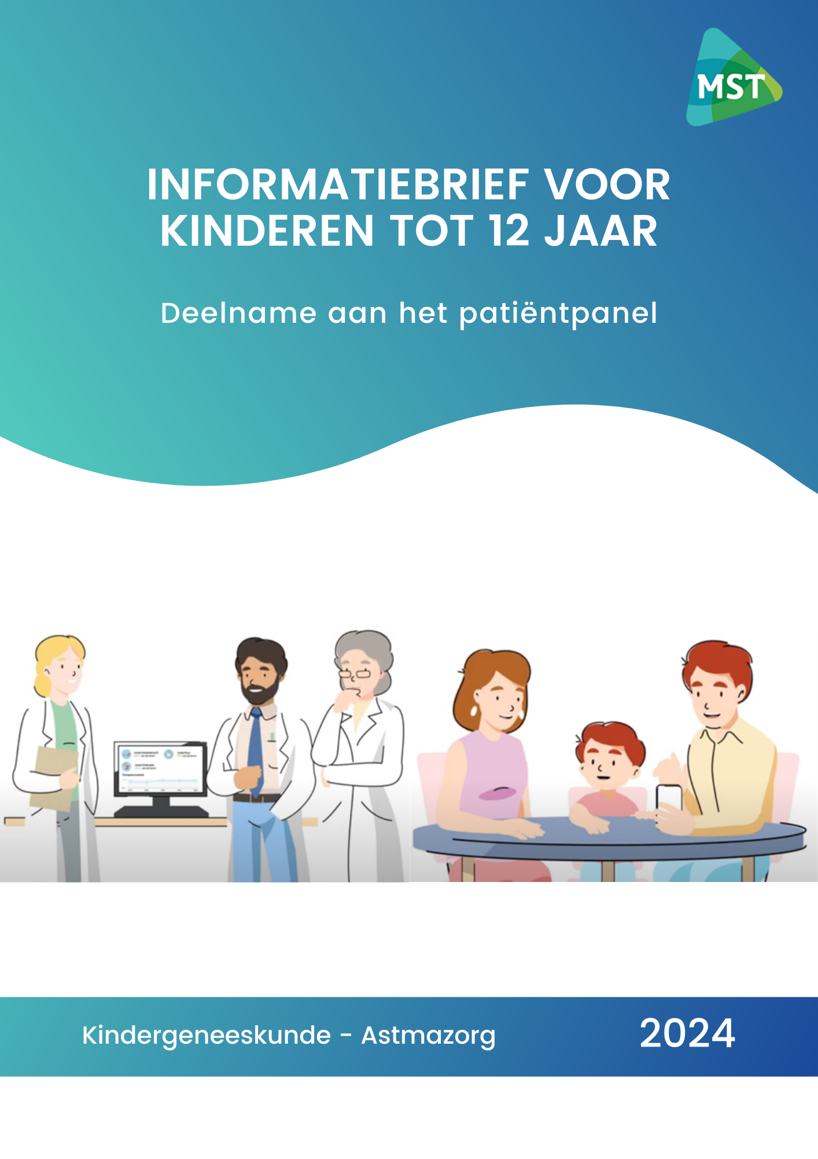
Hoi!
Wat leuk dat je deelneemt aan het kinderpatiëntpanel! In deze brief vertellen we je meer over het panel en hoe de bijeenkomsten eruit zien.

Over het patiëntpanel
In het MST ziekenhuis doen we veel onderzoek om kinderen met astma beter te kunnen helpen. We willen ervoor zorgen dat jij en alle andere kinderen minder last hebben van astma. Maar dit kunnen we niet alleen, we hebben jouw hulp nodig!
In het patiëntpanel kun jij jouw ervaringen en ideeën met onze zorg voor astma delen. Jouw hulp zorgt ervoor dat de zorg voor kinderen met astma nog beter wordt!

Hoe ziet een bijeenkomst eruit?

- Praten over astma en de astma zorg
- Dit duurt ongeveer anderhalf uur
- Onderzoekers vertellen jou wat we gaan doen
- Activiteiten om jou te vragen wat je van onze astma zorg vindt
- Vragen stellen mag altijd
- Spelletjes om ideeën te geven over verbeterpunten
- Je ouders blijven hier bij
- Pauze met limonade
- Spelen terwijl jouw ouders verder praten
- Aan het einde is er nog tijd om jouw vragen te stellen
Op de volgende pagina van de brief vind je ook een strip die jou laat zien hoe de bijeenkomst eruit ziet!

Belangrijk om te weten!
- Meedoen aan het patiëntpanel is niet verplicht.
- Je mag altijd vragen stellen.

Als je vragen hebt
Vragen kan je met je ouders bespreken. Of je kan ze samen aan de onderzoekers Mattiènne van der Kamp of Tamara Ruuls stellen. Je kan de onderzoekers mailen op: circusstudie@mst.nl
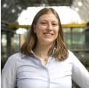
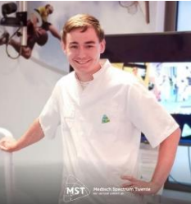
Heb je al vragen? Deze kan je ook hier opschrijven!

De onderzoekers. Links: Mattiènne van der Kamp,
Rechts: Tamara Ruuls.

